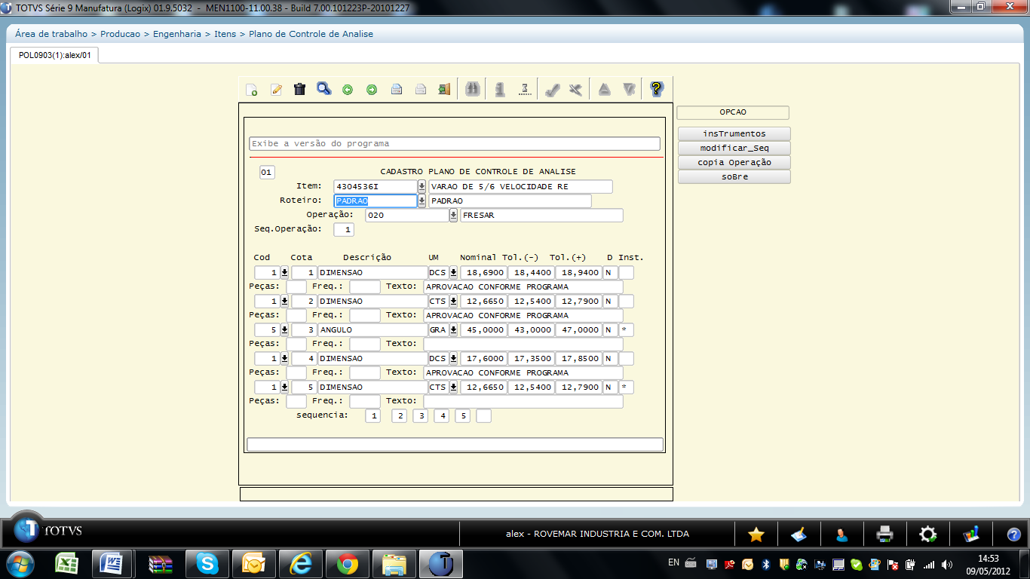
Precisamos que no relatório (em anexo), a sequencia do cadastro seja pela “Cota” (1,2,3,4,5,6,...) conforme aparece no print acima.
Hoje esta saindo agrupando pelo código da operação conforme relatório gerado em anexo no e-mail.

